おちゃらかでお茶のミニ講座 VOL.3
１回でも、通しでも
申し込みOK。当日払い。
好評につき、定期開催します。今回は秋編もご用意しました。
日本茶は国内では消費が下がり、世界では和食の世界遺産登録や健康志向で人気が高まっています。
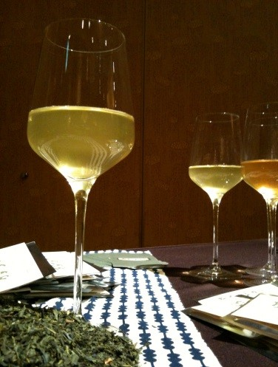  ～初級編～  19：00～20：00（各回とも） | 知っているようで知らないお茶の事。やさしくお伝えします。  【第１回】お茶の歴史 9/28（水） ※初回のみ曜日が異なります。  歴史の授業で習った出来事の裏にはお茶が関係していた!?  【第２回】お茶の種類 10/11（火）  急須だけではない楽しみ方。ホームパーティーで試してみたくなること必至!!  【第３回】お茶の淹れ方 10/25（火）  淹れ方も色々。実際に淹れながら、コツをつかみましょう。  【第４回】フレーバー日本茶飲み比べ 11/8（火）  色々なフレーバー日本茶をご用意致します。好みの一品が見つかるかも。  ■〈料金〉1000円（税抜き）
【○○の秋+茶】フレーバー日本茶と楽しむ情緒的な秋の季節。  【第１回】食欲の秋 9/29（木） ※初回のみ曜日が異なります。  食べ物とお茶のペアリングで楽しむ秋。  【第２回】俳句（川柳）の秋 10/12（水）  みなさんでお茶を飲みながら、考えてわいわい発表してみませんか。テーマはお茶や秋など。優秀者にはプレゼントも!?  【第３回】読書の秋 10/26（水）  自分がおすすめの本を参加者全員にプレゼン発表。読みたい本に合わせるお茶がイメージできるかも。  【第４回】芸術の秋 11/9（水） ※最終回のみ14：00～15：00（その後散策）  日本橋の歴史を浮世絵から学んでみませんか。ご希望の方は、座学の後、実際に街を散策してみましょう。  ■〈料金〉【第1、4回】1500円 【第2、3回】1000円 （各税抜き） |  | 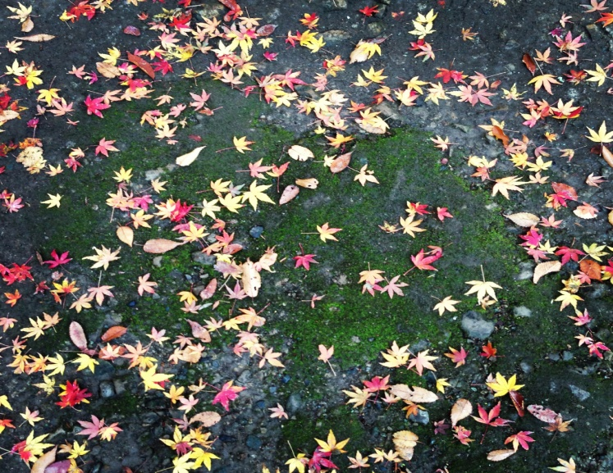  ～季節の【秋】編～  19：00～20：00（最終回のみ別時間）
【お問合せ】店舗スタッフまで。 又はTEL：03-6262-1505 mail：info@ocharaka.co.jp お気軽にどうそ。 |  |  | 最大催行人数 8名  最少催行人数 3名

